**El Renacimiento. Italia y los primitivos flamencos**

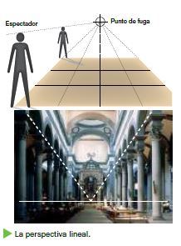El Renacimiento fue el estilo artístico que aplicó las ideas humanistas al campo del arte. Surgió en Italia en el siglo xv **(Quattrocento),** y se extendió por el resto de Europa en el siglo xvi **(Cinquecento).**

4.1 **Las características del nuevo estilo**

Como modelo, los artistas del Renacimiento tomaron las obras y temas de los antiguos griegos y romanos, e intentaron representar la realidad utilizando la **perspectiva lineal.**

**•** El **antropocentrismo** volvió al arte. Los edificios se hicieron a escala humana, y el ser humano se convirtió en protagonista de las esculturas y las pinturas.

**•** Los **artistas** mejoraron su condición social. Los mejores contaron con el apoyo de **mecenas,** ricos personajes como reyes, papas, nobles y burgueses, que los protegieron o costearon sus obras.

4.2 **El Renacimiento en Italia**

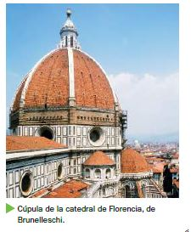En el Quattrocento **(siglo xv),** la cuna del nuevo estilo fue la ciudad de **Florencia.** Los arquitectos principales fueron Filippo Brunelleschi, autor de la cúpula de la catedral de Florencia y del Palacio Pitti, y León B. Alberti.

En escultura destacaron Ghiberti y Donatello; y en pintura, Masaccio y Botticelli.

En el Cinquecento **(siglo xvi)** el centro se trasladó a **Roma,** donde los papas impulsaron un gran número de construcciones. La más destacada fue la basílica de San Pedro del Vaticano, diseñada por Bramante y continuada por Miguel Ángel, que realizó la cúpula.

En **escultura,** Miguel Ángel realizó magníficas obras en mármol (David, Moisés, etc.). En este siglo trabajaron también los **pintores** más famosos: Leonado da Vinci, cuya gran aportación fue la técnica del sfumatto aplicada en obras como La Sagrada Cena y La Gioconda; Miguel Ángel, autor de los frescos de la Capilla Sixtina, en el Vaticano; y Rafael, cuyas obras principales son la Escuela de Atenas y varias Vírgenes con el Niño.

4.3 **La pintura flamenca**

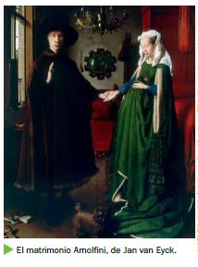En los Países Bajos, la manifestación artística más importante fue la pintura. La escuela flamenca, conocida como primitivos flamencos, floreció en el siglo xv y tuvo sus propios rasgos. El principal fue la introducción de la **técnica del óleo,** que consiste en disolver los colores en aceite de linaza. Los iniciadores de la escuela fueron los hermanos **Van Eyck,** con el políptico del Cordero místico. Uno de ellos, Jan Van Eyck realizó también excelentes retratos, como El matrimonio Arnolini. Otros pintores destacados fueron **Roger Van der Weyden,** que introdujo los sentimientos en

obras como el Descendimiento, y **El Bosco,** que en El jardín de las delicias criticó y caricaturizó la sociedad de su época a través de imágenes y seres fantásticos.

**Tareas para progresar**

▼ **Usar el vocabulario**

25 Define los términos mecenas y técnica del óleo.

………………………………………………………………………………………………………………………………………………………………………………………………………………………………………………………………………………………………

▼ **Comprender la realidad histórica**

26 Contesta a estas preguntas:

a) ¿Dónde y cuándo surgió el Renacimiento?

………………………………………………………………………………………………………………………………………………

b) ¿En qué siglo se extendió por Europa?

………………………………………………………………………………………………………………………………………………

c) Cuando hablamos de Quattrocento y de Cinquecento, ¿a qué siglos nos referimos?

………………………………………………………………………………………………………………………………………………

▼ **Relacionar informaciones**

27 Indica si las siguientes frases son verdaderas (V) o falsas (F):



a) El principal modelo del Renacimiento fue el arte románico.

b) Los edificios renacentistas se hacían a escala humana.

c) El ser humano fue el protagonista de esculturas y pinturas.

d) En el Renacimiento, el arte volvió al antropocentrismo.

e) Los mecenas protegían a los artistas y costeaban sus obras.

▼ **Comprender manifestaciones artísticas**

28 Termina cada frase con el nombre de una ciudad italiana:

a) En el siglo XV, la cuna del Renacimiento fue:

……………………………………………………………………………………………..

b) En el siglo XVI, el centro artístico se trasladó a:

……………………………………………………………………………………………..

29 Relaciona cada pintor con una obra:

1. Leonardo da Vinci A. Escuela de Atenas

2. Miguel Ángel B. La Gioconda

3. Rafael C. Capilla Sixtina

30 Coloca cada grupo de artistas en su lugar correspondiente:

a) Masaccio y Botticelli; b) Ghiberti y

Donatello; c) Brunelleschi y Alberti.

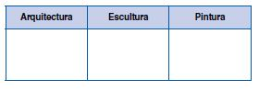

▼ **Organizar la información**

31 Escribe cada artista en su siglo correspondiente:

Brunelleschi, Masaccio, Alberti, Ghiberti, Miguel Ángel, Rafael, Donatello, Leonardo da Vinci y Botticelli.

